**字串**

1. 設計PHP網頁 ( PHPx1)

請將下列英文段落,分行顯示在頁面上,每個單字的第一個字要大寫,結果如圖

(ucwords , nl2br)

A Window Seat\nA: Which do you prefer, a window seat or an aisle seat?\nB: I always prefer a window seat.\nA: Why?\nB: In case some bad thing happen I can jump out from it.

提示:大段落字串使用方式為(Ch03 p.17)

$myJoke = <<<joke

XXXXXXXXXXXXXXXXXX

joke;

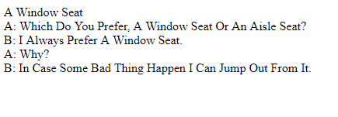

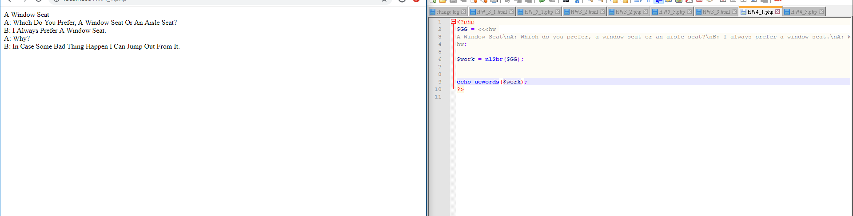

1. 設計PHP網頁(PHPx1)

字串 ABCD , 請將字串的內容一個一個取出,第一個顯示一次,第二個顯示兩次,依此類推,結果如圖

(substr, str_repeat)

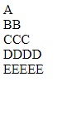

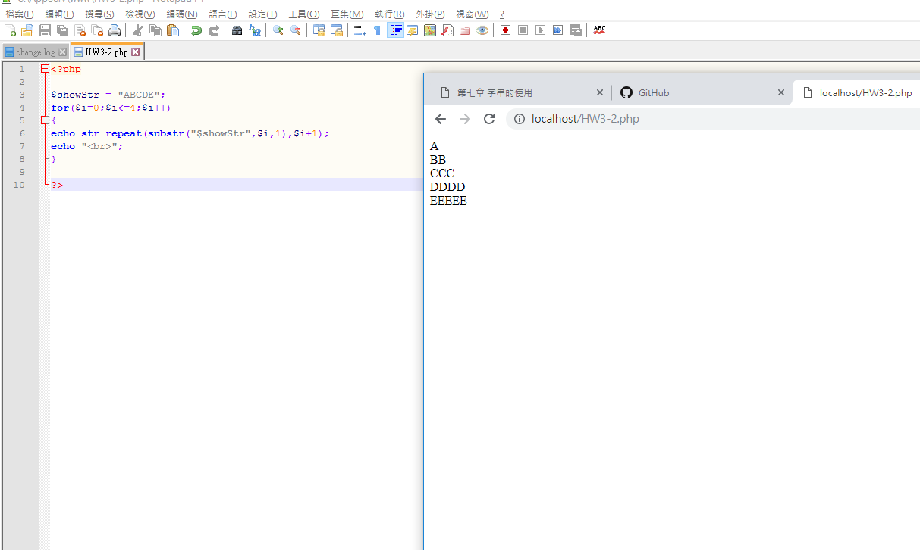

1. 設計PHP網頁(PHPx1)

下列表格資料為學生資料,請將期資料儲存到二維陣列中,並依結果圖格式化顯示資料

(sscanf , vsprintf, sprintf, substr)

|  |  |  |
| --- | --- | --- |
| 姓名 | 生日 | 電話 |
| 李大大 | 2000/3/14 | 0227042726 |
| 黃中中 | 2000/5/5 | 0733385321 |
| 張小小 | 2000/5/16 | 0325021341 |
| 劉哈哈 | 2000/3/8 | 0425307966 |
| 王政書 | 2000/12/25 | 0227408999 |

